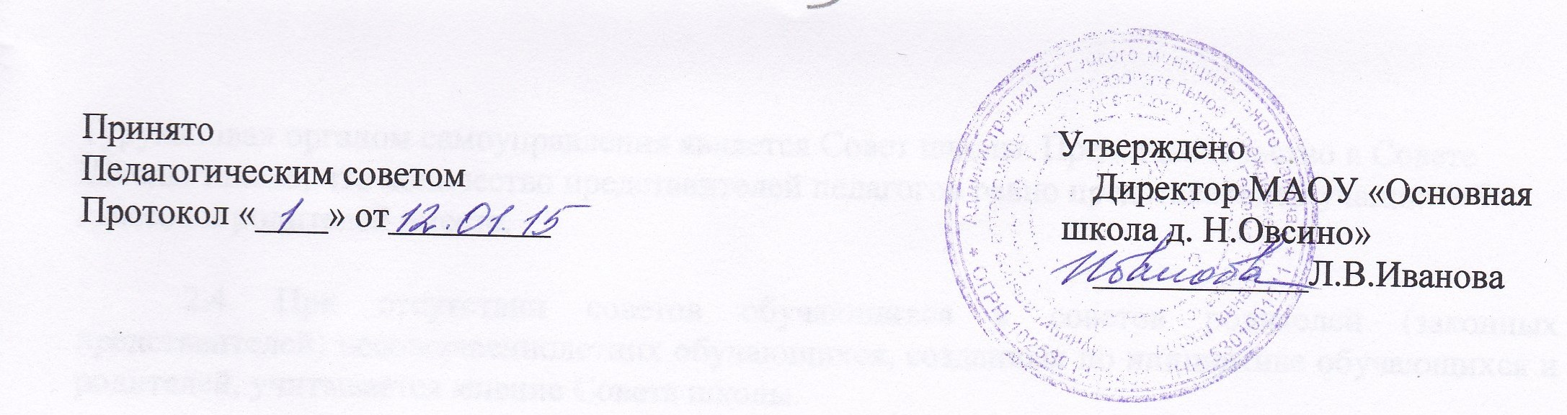
Порядок
индивидуального учета результатов освоения обучающимися образовательных программ в МАОУ «Основная школа д. Н.Овсино»

Настоящий порядок разработан на основании пункта 11 части 3 статьи 28 федерального закона «Об образовании в Российской Федерации».

- В образовательной организации разрабатывается система индивидуального учета результатов освоения обучающимися образовательных программ, которая включает:
- порядок осуществления текущего, промежуточного контроля, итоговой аттестации обучающихся,
- фонды оценочных средств,
- комплекс организационной и учебно-методической документации, включающий: личные дела обучающихся, общешкольную ведомость, журналы учета успеваемости и посещаемости (для групповых и индивидуальных занятий), индивидуальные планы, протоколы заседаний комиссии по проведению промежуточной аттестации, протоколы заседаний комиссии по проведению итоговой аттестации.
2. Личное дело включает сведения об успеваемости обучающегося в течение всего срока обучения: результаты текущей аттестации (четвертные оценки), оценки переводных зачетов (экзаменов), итоговые оценки.
3. Общешкольная ведомость формируется ежегодно. В общешкольную ведомость вносятся результаты текущей, промежуточной, итоговой аттестации (текущая аттестация – четвертные и годовые оценки, промежуточная аттестация – зачеты (экзамены), академические концерты, просмотры, выставки и т.д., итоговая аттестация – выпускные экзамены) каждого обучающегося образовательной организации.
4. Журнал учета успеваемости и посещаемости отражает посещаемость и результаты текущей, промежуточной, итоговой аттестации каждого обучающегося по каждому учебному предмету учебных планов образовательных программ, реализуемых в образовательной организации.
5. Индивидуальные планы отражают продвижение обучающегося по тем предметам, занятия по которым проходят в индивидуальной форме. Индивидуальные планы включают: исполнительский репертуар каждого года обучения, представленный по полугодиям, программы выступлений обучающегося в течение учебного года, выполнение плана, характеристику уровня подготовки на конец учебного года, программу промежуточной аттестации в конце учебного года (переводной зачет/экзамен), отзыв комиссии, оценки текущего контроля и промежуточной аттестации, решение педагогического совета о переводе обучающегося в следующий класс.
6. Протоколы заседания комиссии по проведению промежуточной и итоговой аттестации включают: анализ предмета оценивания (сольное выступление, участие в коллективном (ансамблевом) выступлении, участие в выставке с подготовленной художественной работой и т.д.), экспертное заключение членов комиссии, оценку.
7. Образовательная организация утверждает виды документов, направляемых в архив организации для хранения, а также форму хранения (на бумажных и (или) электронных носителях).

